Projekat unapre|ewa sistema kvaliteta finansiran od strane Ministarstva za nauku i tehnologiju Republike Srbije
(Znak  Instituta) | (Naziv Instituta i adresa)

SISTEM  UPRAVQAWA KVALITETOM |  |  | Oznaka: |  | Q2.04.01
 |  |  | List/listova:
Naziv dokumenta: |  |  | Izdawe broj:  Nacrt |  | Datum usvajawa:
POSTUPAK ZA ISTRA@IVAWE POTREBA I ZAHTEVA KORISNIKA |  |  | Oznaka kopije:
Sadr`aj:
- SVRHA
- PODRU^JE PRIMENE
- OZNAKE, SKRA]ENICE I DEFINICIJE
- VEZE SA DRUGIM DOKUMENTIMA
- OPIS RADA
- ODGOVORNOST I OVLA[]EWA
- PREGLED ZAPISA
- PRILOZI

 | IZRADIO | PREGLEDAO |  | ODOBRIO
Funkcija
Ime i prezime
Potpis
Obrazac Q4.05.03 - Izdawe 1

SVRHA
Svrha postupka je da defini{e aktivnosti i odgovornosti za kvalitet u istra`ivawu potreba i zahteva korisnika (IT) proizvoda/usluga koje mo`e da pru`i Institut.

PODRU^JE PRIMENE
Postupak se primewuje na Institutu za sve postoje}e proizvode/usluge iz domena rada, kao i za mogu}e nove proizvode/usluge koje tra`e korisnici, kao {to su:
- hardverski proizvodi (materijalni proizvodi razli~ite vrste: ma{ine, ure|aji, aparati i dr)
- softverski proizvodi (nau~noistra`iva~ki projekti, ra~unarski programi, intelektualni proizvodi - studije, ekspertize i sl.)
- nau~ni i stru~ni skupovi (konferencije, simpozijumi, savetovawa, seminari i dr.)
- konsultantske usluge razli~ite vrste
- ispitivawa (laboratorijska i sl.)
- izdavawe atesta, uverewa, sertifikata i sl.
Postupak je obavezuju}i za rukovodstvo Instituta, i sve druge OJ i lica koja u~estvuju u wegovoj realizaciji.

OZNAKE, SKRA]ENICE I DEFINICIJE
RUKOVODSTVO: Rukovodstvo Instituta ~ini kolegijum direktora
OJ: organizaciona jedinica Instituta (slu`ba, odeqewe, zavod i sl.)
IT: istra`ivawe tr`i{ta
TIM: grupa stru~waka sa Instituta ili iz specijalizovane organizacije (za istra`ivawe tr`i{ta) koja ima zadatak da defini{e specifikaciju za razvoj novog proizvoda/usluge
ZADU@ENI U^ESNIK: lice zadu`eno za istra`ivawe potreba i zahteva korisnika na Institutu.

VEZA SA DRUGIM DOKUMENTIMA
- JUS ISO 9001:1996 (S); zahtev 4.4
- Q2.04.03 - Postupak izrade nau~no-istra`iva~kih projekata
- Q2.04.04 - Postupak izrade projekata po zahtevu naru~ioca
- Q2.04.05 - Postupak za razvoj novih proizvoda
- Q2.04.06 - Postupak za razvoj novih usluga
- Q2.04.07 - Postupak za promociju proizvoda i usluga

OPIS RADA
Na slici 1 je prikazan dijagram toka aktivnosti istra`ivawa potreba i zahteva korisnika, odnosno IT.

Podno{ewe zahteva za IT
Na osnovu zahteva OJ za IT, zahteva korisnika proizvoda/usluga, razli~itih statisti~kih izve{taja i podataka, zadu`eni u~esnik Instituta podnosi Zahtev za IT (prema obrascu Q4.04.01) rukovodstvu Instituta.

Razmatrawe zahteva za IT
Rukovodstvo Instituta razmatra zahtev za IT u roku od 7 dana od podno{ewa. Ako je zahtev prihvatqiv, direktor daje zadu`enom u~esniku nalog za IT.
Ako je zahtev neprihvatqiv, a potrebne su dopune, zahtev se vra}a zadu`enom u~esniku, a ako je zahtev neprihvatqiv, odn. nisu potrebne dopune, obustavqaju se daqe aktivnosti.

Davawe naloga za IT
Direktor daje nalog za IT, zadu`enom u~esniku Instituta. Nalog mora da sadr`i aktivnosti, nosioce aktivnosti i rokove za IT. Nalog se pi{e u slobodnoj formi.

Definisawe plana i programa IT
Zadu`eni u~esnik Instituta samostalno, ili uz anga`ovawe specijalizovane organizacije (agencije za IT i sl.) sa~iwava plan i program IT (prema obrascu Q4.04.02) u roku od 7 dana i upu}uje ga na razmatrawe rukovodstvu Instituta.

Razmatrawe plana i programa IT
Rukovodstvo Instituta razmatra plan i program IT u roku od 7 dana.
Ako je plan i program IT prihvatqiv, upu}uje se zadu`enom u~esniku na realizaciju.
Ako plan i program nije prihvatqiv, a potrebne su dopune, vra}a se zadu`enom u~esniku, a ako je neprihvatqiv i nisu mogu}e dopune, obustavqaju se daqe aktivnosti.

Istra`ivawe potreba i zahteva korisnika
Zadu`eni u~esnik Instituta samostalno, ili uz anga`ovawe specijalizovane organizacije realizuje plan i program IT, odn. sprovodi istra`ivawe potreba i zahteva korisnika.
Izve{taj o rezultatima istra`ivawa sadr`i sve relevantne stavke iz plana i programa IT.
Izve{taj o rezultatima IT se dostavqa rukovodstvu Instituta, odmah posle zavr{enih istra`ivawa. Izve{taj se pi{e u slobodnoj formi.

Razmatrawe rezultata IT
Rukovodstvo Instituta razmatra rezultate IT, u roku od 7 dana.
Ako su rezultati IT prihvatqivi, rukovodstvo daje nalog za izradu specifikacije za novi proizvod/uslugu timu i izdaje re{ewe o imenovawu ~lanova.
Nalog timu za izradu specifikacije za novi proizvod / uslugu sadr`i sadr`aj - opis specifikacije, nosioce aktivnosti i rokove izrade specifikacije. Nalog se pi{e u slobodnoj formi. Re{ewe o imenovawu ~lanovima tima je u slobodnoj formi.
Ako rezultati IT nisu prihvatqivi, a potrebne su dopune, od zadu`enog u~esnika se tra`e dopunska IT.
Ako rezultati IT nisu prihvatqivi i nisu mogu}e dopune, daqe aktivnosti se obustavqaju.

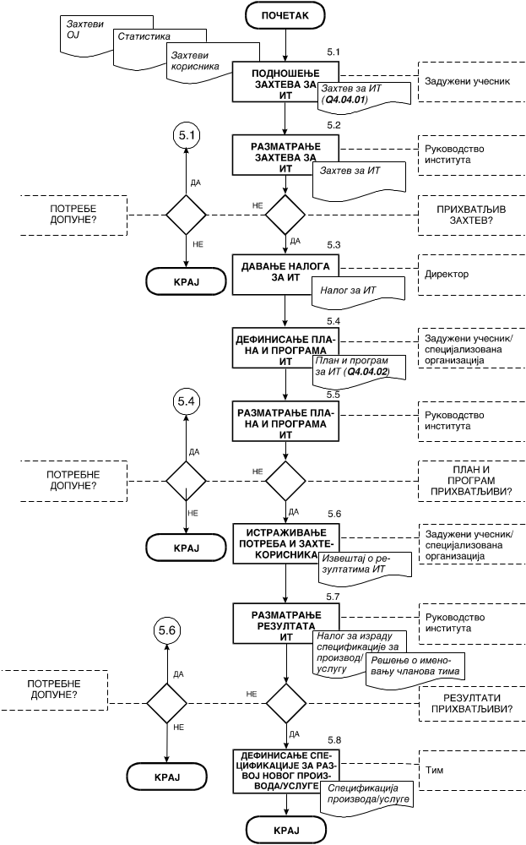
Slika 1: Dijagram toka postupka za istra`ivawe potreba i zahteva korisnika

Definisawe specifikacije za razvoj novog proizvoda/usluge
Tim sa~iwava specifikaciju za razvoj novog proizvoda/usluge u roku od 7 dana, po postupcima Q2.04.02 do Q2.04.06.

ODGOVORNOSTI I OVLA[]EWA
Sva lica i organi, koji u~estvuju u IT, moraju se pridr`avati postupka. Za kontrolu primene postupka odgovoran je predstavnik Instituta zadu`en za kvalitet.
Nadle`nost u~esnika u realizaciji aktivnosti postupka, prikazane su u matrici odgovornosti, u tabeli 1.
Tabela 1
U~esnik  Br. Aktivnost |  | Direktor |  | Rukovodstvo  In-stituta |  | Zadu`eni  u~esnik |  | Tim
5.1 | Podno{ewe zahteva za IT |  | U |  |  |  | O
5.2 | Razmatrawe zahteva za IT |  | U |  | O |  | U
5.3 | Davawe naloga za IT |  | O |  | U |  | I
5.4 | Definisawe plana i programa IT |  | I |  |  |  | O
5.5 | Razmatrawe plana i programa IT |  | U |  | O |  | U
5.6 | Istra`ivawe potreba i zahteva korisnika |  | U |  |  |  | O
5.7 | Razmatrawe rezultata IT |  | U |  | O |  | U
5.8 | Definisawe specifikacije za razvoj novog proizvoda |  | I |  | I |  | U |  | O
Oznake: O- Odgovoran; U- U~estvuje; I- Informisan

PREGLED ZAPISA
U postupku, kao rezultat realizacije aktivnosti, nastaju slede}i zapisi
- "Zahtev za istra`ivawe potreba i zahteva korisnika " Q2.04.01
- "Nalog za istra`ivawe potreba i zahteva korisnika " - u slobodnoj formi
- "Plan i program istra`ivawa tr`i{ta" Q2.04.02
- "Izve{taj o rezultatima istr`ivawa tr`i{ta" - u slobodnoj formi
- "Nalog za izradu specifikacije za proizvod/uslugu" - u slobodnoj formi
- "Re{ewe o imenovawu tima" - u slobodnoj formi
- "Specifikacija proizvoda/usluge" - u slobodnoj formi

PRILOZI
Prilog 1: Izgled obrasca Q4.04.01 - "Zahtev za istra`ivawe potreba i zahteva korisnika" - 2 stranice
Prilog 2: Izgled obrasca Q2.04.02 - "Plan i program istra`ivawa potreba i zahteva korisnika " - 1 stranica

